**Gerência de Projeto**

**Equipe: 5**

**Seminário de Maturidade de Projetos**

**Apresentação de Fundamentos e Estudo de Caso**

Documentos de Gerenciamento de Tempo

Diagrama CPM.

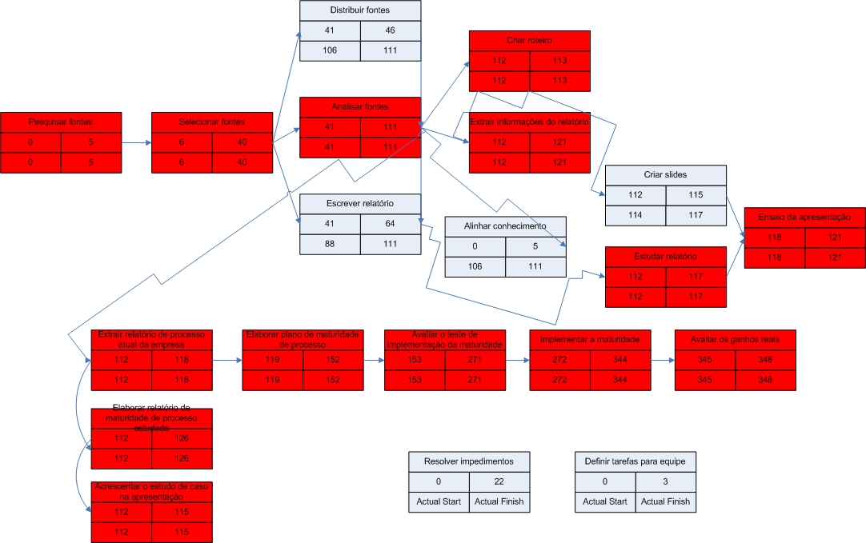

TABELA PERT

Os valores de tempo estimados para cada atividade pela equipe estão em horas.

|  |  |  |  |  |  |  |  |  |  |  |  |  |  |  |  |  |  |  |  |  |  |  |  |  |
| --- | --- | --- | --- | --- | --- | --- | --- | --- | --- | --- | --- | --- | --- | --- | --- | --- | --- | --- | --- | --- | --- | --- | --- | --- |
| Atividade | | O (Ótimo) | | M (Médio) | | | P (Pior) | Duração | | | Desvio padrão | | | | Faixa da Estimativa I (P=68,26%) | | | | | | Faixa da Estimativa II (P=95,4%) | | | |
| 1 | | 2,75 | | 5,25 | | | 7,25 | 5,17 | | | 0,75 | | | | 4,42 | | | 5,92 | | | 3,67 | | 6,67 | |
| 2 | | 21,00 | | 33,00 | | | 51,00 | 34,00 | | | 5,00 | | | | 29,00 | | | 39,00 | | | 24,00 | | 44,00 | |
| 3 | | 1,00 | | 5,25 | | | 7,25 | 4,88 | | | 1,04 | | | | 3,83 | | | 5,92 | | | 2,79 | | 6,96 | |
| 4 | | 45,00 | | 66,00 | | | 108,00 | 69,50 | | | 10,50 | | | | 59,00 | | | 80,00 | | | 48,50 | | 90,50 | |
| 5 | | 10,00 | | 20,25 | | | 45,00 | 22,67 | | | 5,83 | | | | 16,83 | | | 28,50 | | | 11,00 | | 34,33 | |
| 6 | | 0,75 | | 1,25 | | | 2,00 | 1,29 | | | 0,21 | | | | 1,08 | | | 1,50 | | | 0,88 | | 1,71 | |
| 7 | | 4,50 | | 9,00 | | | 15,50 | 9,33 | | | 1,83 | | | | 7,50 | | | 11,17 | | | 5,67 | | 13,00 | |
| 8 | | 1,75 | | 3,00 | | | 5,75 | 3,25 | | | 0,67 | | | | 2,58 | | | 3,92 | | | 1,92 | | 4,58 | |
| 9 | | 3,00 | | 4,25 | | | 7,50 | 4,58 | | | 0,75 | | | | 3,83 | | | 5,33 | | | 3,08 | | 6,08 | |
| 10 | | 1,50 | | 2,75 | | | 5,25 | 2,96 | | | 0,63 | | | | 2,33 | | | 3,58 | | | 1,71 | | 4,21 | |
| 11 | | 4,00 | | 6,00 | | | 9,00 | 6,17 | | | 0,83 | | | | 5,33 | | | 7,00 | | | 4,50 | | 7,83 | |
| 12 | | 15,75 | | 31,50 | | | 58,50 | 33,38 | | | 7,13 | | | | 26,25 | | | 40,50 | | | 19,13 | | 47,63 | |
| 13 | | 90,00 | | 114,00 | | | 162,00 | 118,00 | | | 12,00 | | | | 106,00 | | | 130,00 | | | 94,00 | | 142,00 | |
| 14 | | 48,00 | | 72,00 | | | 96,00 | 72,00 | | | 8,00 | | | | 64,00 | | | 80,00 | | | 56,00 | | 88,00 | |
| 15 | | 1,25 | | 3,25 | | | 6,50 | 3,46 | | | 0,88 | | | | 2,58 | | | 4,33 | | | 1,71 | | 5,21 | |
| 16 | | 8,75 | | 12,00 | | | 25,50 | 13,71 | | | 2,79 | | | | 10,92 | | | 16,50 | | | 8,13 | | 19,29 | |
| 17 | | 1,50 | | 2,50 | | | 4,25 | 2,63 | | | 0,46 | | | | 2,17 | | | 3,08 | | | 1,71 | | 3,54 | |
| 18 | | 10,50 | | 22,00 | | | 33,50 | 22,00 | | | 3,83 | | | | 18,17 | | | 25,83 | | | 14,33 | | 29,67 | |
| 19 | | 1,25 | | 3,50 | | | 5,25 | 3,42 | | | 0,67 | | | | 2,75 | | | 4,08 | | | 2,08 | | 4,75 | |
| 20 | | 3,00 | | 4,50 | | | 7,00 | 4,67 | | | 0,67 | | | | 4,00 | | | 5,33 | | | 3,33 | | 6,00 | |
| TOTAL  PARCIAL | | 275,25 | | 421,25 | | | 662,00 | 437,04 | | | 64,46 | | | | 372,58 | | | 501,50 | | | 308,13 | | 565,96 | |
| TOTAL  GERAL | |  | | 18 | | | DIAS |  | | |  | | | |  | | |  | | |  | |  | |
|  | |  | |  | **Tabela 1. Tabela PERT** | | | |  | | |  | | |  | | |  | | |  | |
|  | |  | |  |  | | |  | | |  | |  | | |  | | |
|  | |  | |  |  | | | |  | | |  | | |  | | |  | | |  | |

|  |  |
| --- | --- |
| Sigla | Atividade |
| 1 | Pesquisar fontes |
| 2 | Selecionar fontes |
| 3 | Distribuir fontes |
| 4 | Analisar fontes |
| 5 | Escrever relatório |
| 6 | Criar roteiro |
| 7 | Extrair informações do relatório |
| 8 | Criar slides |
| 9 | Estudar relatório |
| 10 | Ensaio da apresentação |
| 11 | Extrair relatório de processo atual da empresa |
| 12 | Elaborar plano de maturidade de processo |
| 13 | Avaliar o teste de implementação da maturidade |
| 14 | Implementar a maturidade |
| 15 | Avaliar os ganhos reais |
| 16 | Elaborar relatório de maturidade de processo estudado |
| 17 | Acrescentar o estudo de caso na apresentação |
| 18 | Resolver impedimentos |
| 19 | Definir tarefas para a equipe |
| 20 | Alinhar conhecimento |

**Tabela 2. Legenda das Atividades**

Tabela de Custo com os valores de custo em reais estimado para cada Atividade.

|  |  |  |
| --- | --- | --- |
| Atividade | Duração Original | Custo Original |
| Pesquisar fontes | 5,17 | 44,43 |
| Selecionar fontes | 34,00 | 292,40 |
| Distribuir fontes | 4,88 | 41,93 |
| Analisar fontes | 69,50 | 597,70 |
| Escrever relatório | 22,67 | 194,93 |
| Criar roteiro | 1,29 | 11,11 |
| Extrair informações do relatório | 9,33 | 80,27 |
| Criar slides | 3,25 | 27,95 |
| Estudar relatório | 4,58 | 39,42 |
| Ensaio da apresentação | 2,96 | 25,44 |
| Extrair relatório de processo atual da empresa | 6,17 | 53,03 |
| Elaborar plano de maturidade de processo | 33,38 | 287,03 |
| Avaliar o teste de implementação da maturidade | 118,00 | 1014,80 |
| Implementar a maturidade | 72,00 | 619,20 |
| Avaliar os ganhos reais | 3,46 | 29,74 |
| Elaborar relatório de maturidade de processo estudado | 13,71 | 117,89 |
| Acrescentar o estudo de caso na apresentação | 2,63 | 22,58 |
| Resolver impedimentos | 22,00 | 189,20 |
| Definir tarefas para a equipe | 3,42 | 29,38 |
| Alinhar conhecimento | 4,67 | 40,13 |

**Tabela 3. Tabela de Custo**